Информация к проекту решения о предоставлении разрешения на условно разрешенный вид использования земельного участка:
Заявитель: администрация Тогучинского района Новосибирской области
Земельный участок:
адрес: Новосибирская область, Тогучинский район, п. Нечаевский, ул. Совхозная
площадь: 750,0 кв.м
Территориальная зона: Зона застройки индивидуальными жилыми домами и ведения личного подсобного хозяйства (Жин)
Запрос: «ведение огородничества»
Планируется: ведение огородничества
Схема № 1
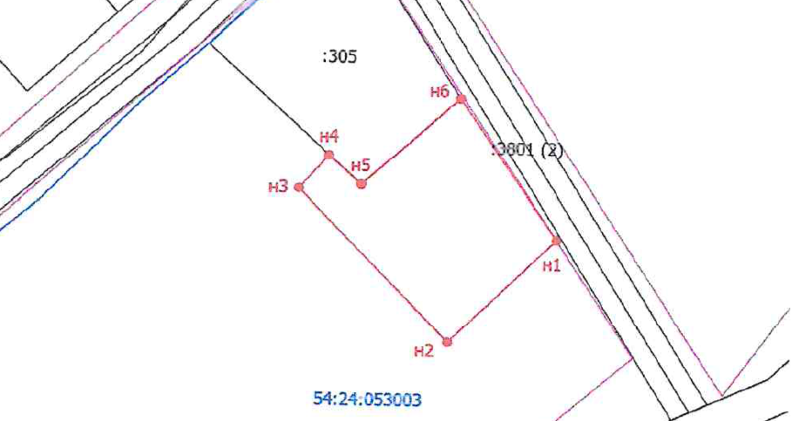

Схема№2
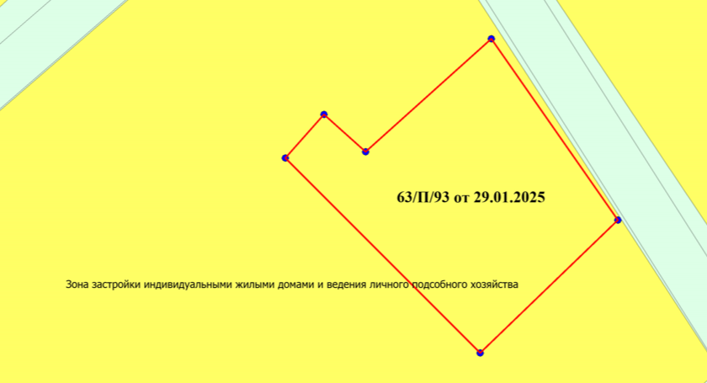

Нечаевский вестник | Периодическое печатное издание № 5, 17 марта 2025
АДРЕС:  633422, Новосибирская область, Тогучинский район,  п. Нечаевский, ул. Весенняя, 11  Тел./факс (383-40) 32-242 | УЧРЕДИТЕЛЬ:  администрация Нечаевского сельсовета Тогучинского района Новосибирской области» Периодическое печатное издание учреждено Постановление администрации Нечаевского сельсовета Тогучинского района Новосибирской области № 12 от 15 мая 2008 | Редакционный совет:  Тригуба О.М.;  Безносенко С.В.;  Лисейченко Г.С. | Подписано к печати: 10.03.2025  Отпечатано в администрации Нечаевского сельсовета  Тираж: 100 экз.  Распространяется бесплатно

